COMPRAS
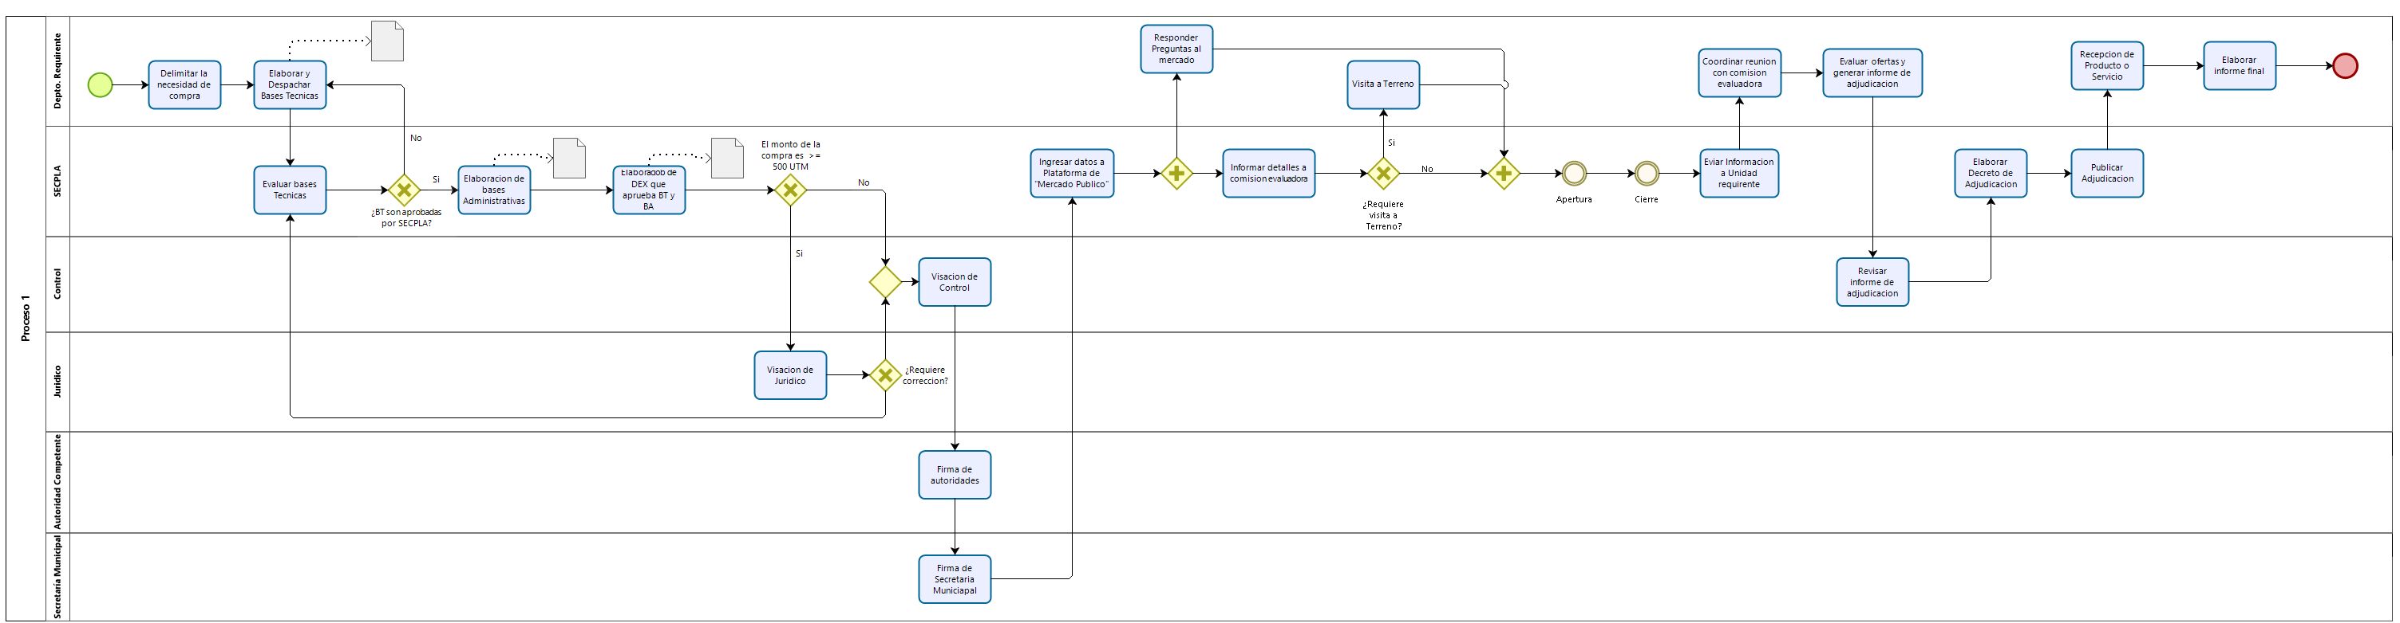

MODELO EMISIÓN DE DEUDA
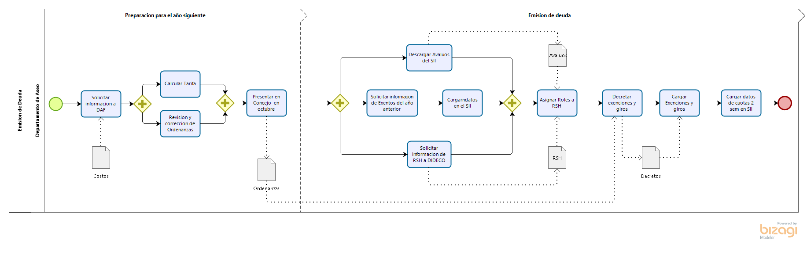
DOM INSPECCIONAR OBRAS
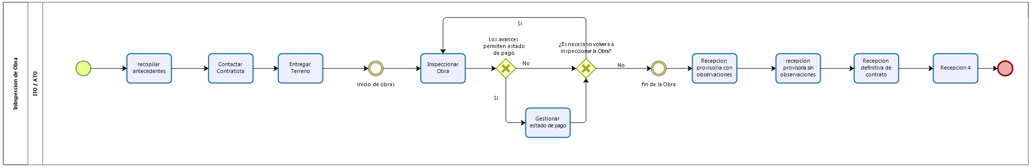

ASIGNACIÓN BUSES
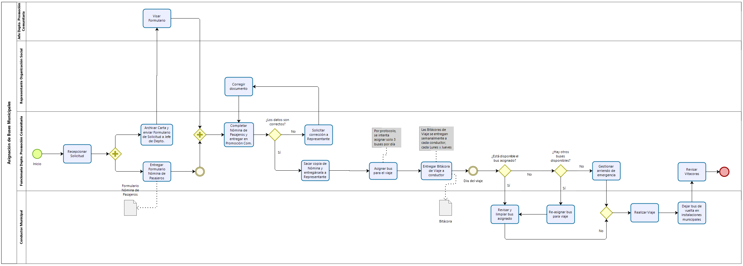

Inspección de Comercio Renta presunta
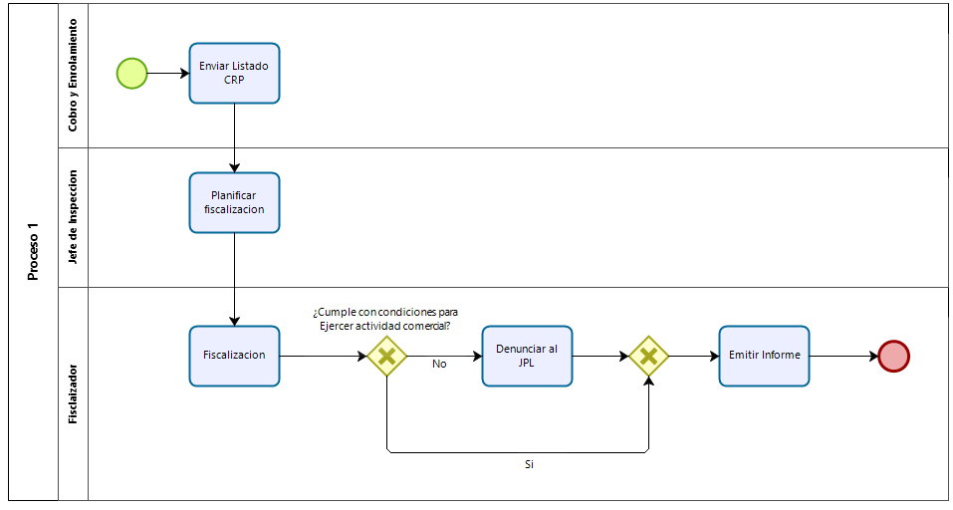

Tránsito Licencias Analítico
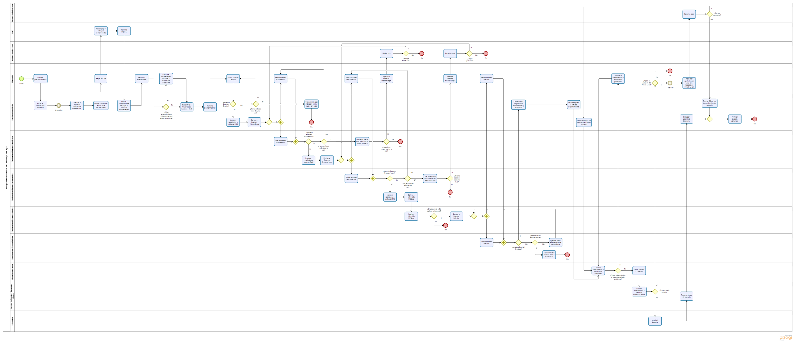

Otorgamiento Permisos Vía Pública
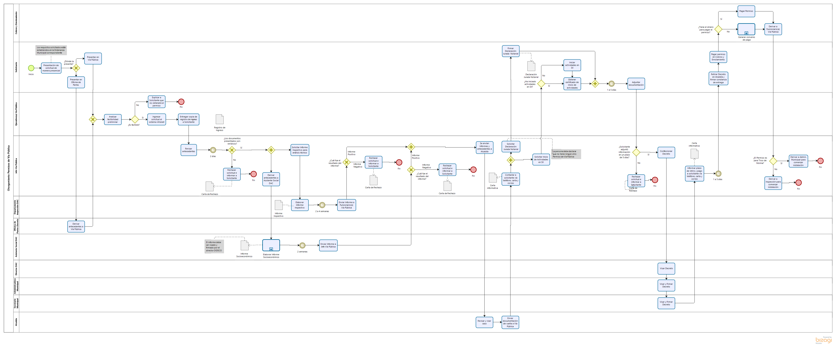

Otorgamiento Patentes Comerciales
